【お盆休み・夏休みキャンペーン】Windows&Macデータ復元＆重複ファイル削除人気ソフトのセール開催中！40％OFF、さらに5000円のAmazon券配布実施中
キャンペーン特設ページ：https://bit.ly/3SW8wQt
Tenorshare Co., Ltd.

世界中で権威メディアが推奨されたソフトウェア開発会社Tenorshare Co., Ltd.は8月8日（月）より、Windows&Macデータ復元・修復、重複ファイル管理類、最大40% OFFキャンペーン開催中、さらにお得なAmazon券プレゼント配布の期間限定キャンペン「お盆休み・夏休みキャンペーン」を開催しました。

★【お盆休み・夏休みキャンペーンセール】
今年のお盆休み・夏休みキャンペーンセールではWindows&Mac復元・修復、重複ファイル削除のソフトを最大40％、さらに5000円Amazon券配布のキャンペーンを行います。
★【キャンペーンの詳細】
キャンペーン期間：2022年8月8日（月）～2022年8月31日（水）
キャンペーン特設ページ：https://bit.ly/3SW8wQt
一. 5000円のAmazonギフト券をプレゼントする
賞品：1000円のAmazonギフト券を2名様、500円のAmazonギフト券を6名様、データ復旧ソフト4DDiGの月間ライセンスを6名様、重複ファイル削除ソフトDuplicate File Deleterの月間ライセンスを6名様
抽選に参加する方法：
手順1.4DDiG公式YouTubeチャンネルをフォローする
手順2.YouTube ID&メールアドレスを入力する
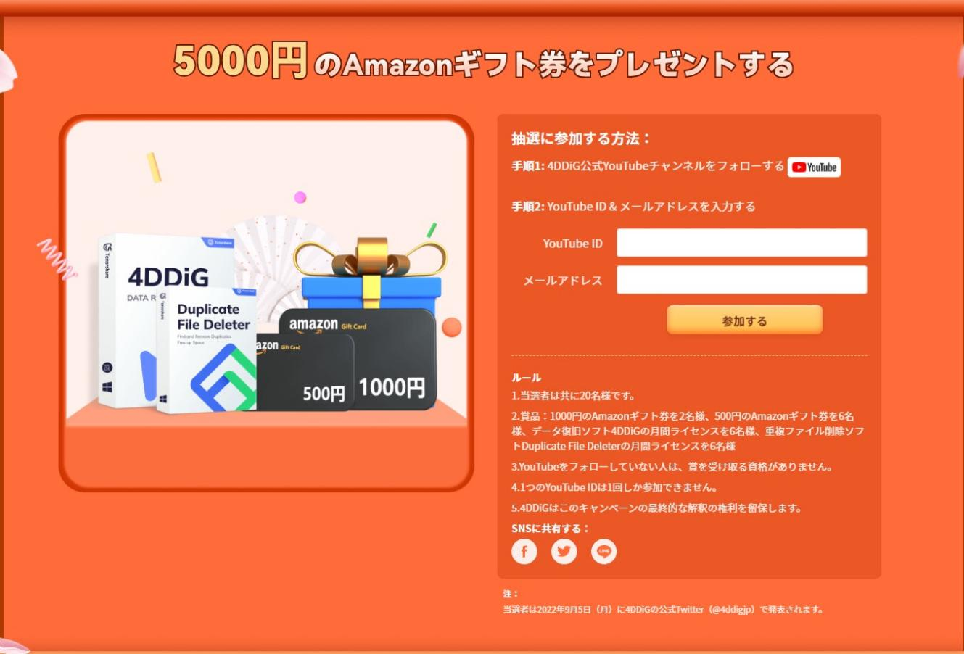
二.40%OFFで人気製品をゲット
Tenorshare人気製品4DDiG Windows＆Macデータ復元ソフト、重複ファイル削除ソフトDuplicate File Deleterを40％割引で入手できます。
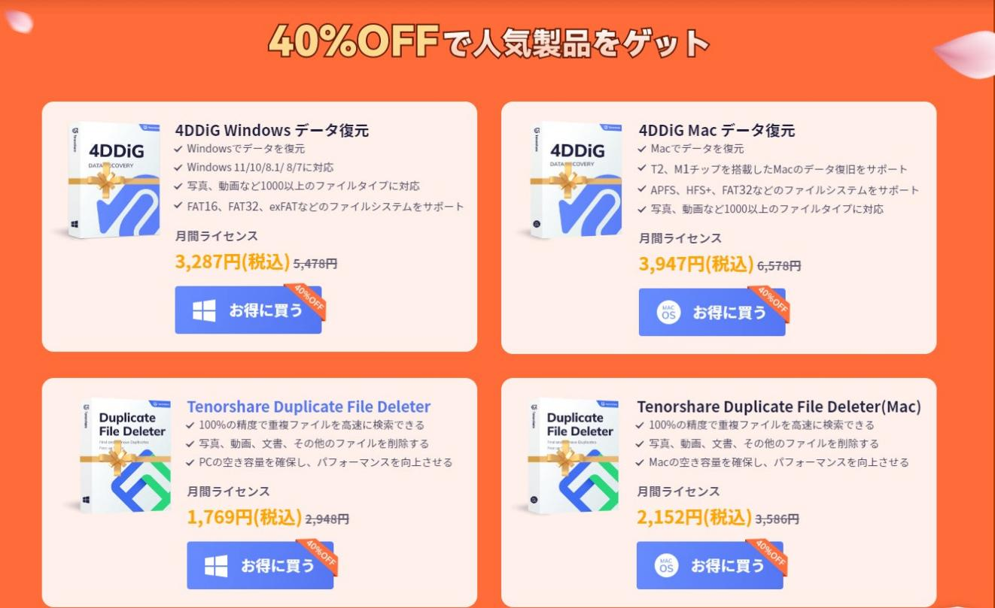
三.1つ買うと1つもらえる
Tenorshare 4DDiG データ復元ソフトを購入すると、重複ファイル削除ソフトDuplicate File Deleterが無料で入手できます。
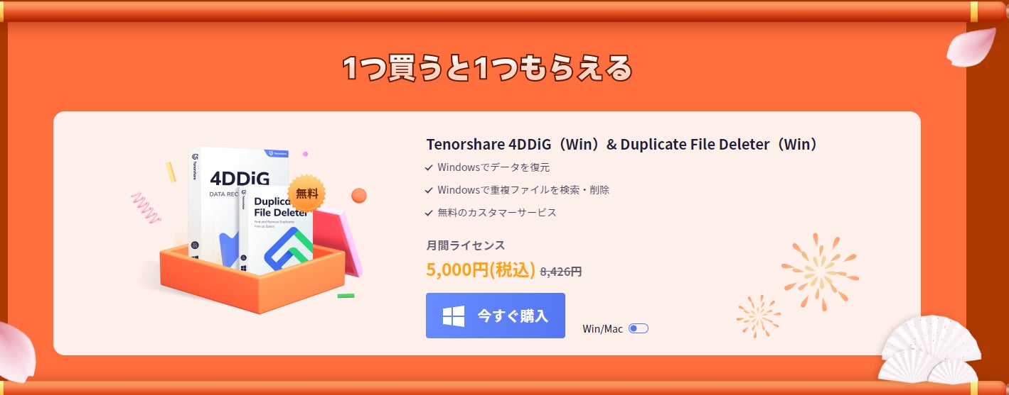
★【キャンペーンの対象ソフト】
・4DDiG Windowsデータ復元
すべてのシナリオでデータの復元と修復を実行するためのオールインワンソリューション。
- ノートPC、外付けドライブ、USBフラッシュディスクなどからデータを復元
- 画像、動画、ドキュメント、音声など1000 種類以上のファイルを復元
- フォーマット、パーティションの損失、破損、システムのクラッシュ、ウイルス攻撃などにより失われたファイルを復元
▼4DDiG Windowsデータ復元 公式サイト：
https://4ddig.tenorshare.com/jp/windows-data-recovery.html
・4DDiG Macデータ復元
Macでデータを無制限に復元する
- 完全：USB、SDカード、デジタルカメラなどすべてのMac上のデバイスから失われたデータを復元
- 頼れる：100%安全にMac上の削除されたファイルを高い復元率で復旧
- 簡単：3ステップでデータを復元します。SIPをを無効にする必要がない。
- 高速：ファイルをすばやくスキャンして復元
- 先進的：T2、M1チップを搭載したMacのスキャンとデータ復旧をサポート
▼4DDiG Macデータ復元 公式サイト：
https://4ddig.tenorshare.com/jp/mac-data-recovery.html
・Tenorshare Duplicate File Deleter
重複ファイルを見つけて削除＆スペースを解放
- 100%の精度で重複ファイルを高速に検索できます。
- プレビューしてWindows/Mac/USB/SDカード/外付けHDDから重複ファイルを数秒で削除します！
- 写真、動画、オーディオ、文書、その他のファイルを整理し、ファイル検索を改善します。
- ディスクの空き容量を確保し、パフォーマンスを向上させます。
- 含めるまたは除外するファイルまたはフォルダーを選択して、検索条件をカスタマイズします。
- 無料で15個の重複ファイルを削除
▼Tenorshare Duplicate File Deleter 公式サイト：
https://4ddig.tenorshare.com/jp/duplicate-file-deleter.html
＝＝＝＝＝＝＝＝＝＝＝＝＝＝＝＝＝＝＝＝＝＝＝＝＝＝＝＝＝＝＝＝＝＝＝＝＝＝＝＝＝＝＝＝＝＝＝＝
◆【Tenorshareについて】
Tenorshare Co., Ltd.は、2007年に香港に設立されたITソリューション企業です。Tenorshare Co., Ltd.は、Windows、Mac、iOS、Android向けソフトウェアの開発・販売を中心に事業を展開し、スマホやパソコンのコンテンツ管理、データ復旧、パスワード解析、システム不具合解消など、多様な分野で良質かつ快適なサービスを提供しております。Tenorshare Co., Ltd.は現在、世界中で1,000万人以上のユーザーを抱えており、国内外のお客様から高い評価と信頼を得ています。
◆お問い合わせ（一般消費者／報道関係者向け）
Tenorshare（テンナーシェア）について
お問い合わせ先：https://www.tenorshare.jp/support/
ホームページ：https://www.tenorshare.jp/

TenorshareのSNS：
Twitter：https://twitter.com/tenorshare_jp
YouTube：https://www.youtube.com/c/TenorshareJapan
Facebook：https://www.facebook.com/TenorshareJP/
Tenorshare 4DDiGについて
Tenorshare 4DDiGデータ復元ソフト: Windows & Macで写真、動画、音楽、Word、PPT、PDF、Excelなどのドキュメントを含むさまざまな種類のファイルを復元できます。
Tenorshare Duplicate File Deleter: Windows & Macで重複ファイルを削除してパソコンのパフォーマンスを向上させます。
キャンペーンのURL: https://bit.ly/3SW8wQt
Twitter: https://twitter.com/4ddigjp
YouTube: https://www.youtube.com/channel/UC5G9VIvb5VvnPhijjHAOqew/

